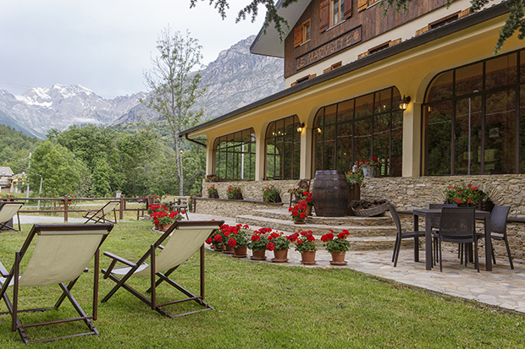
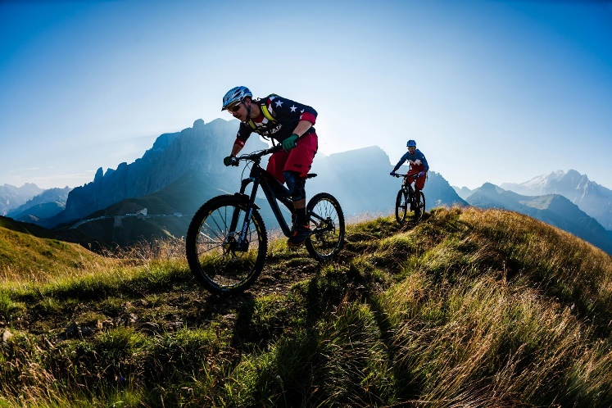
Booking TEL +39 06 45 67 75 32
info@evasionicral.com - www.evasionicral.com
Valle Maira
LUI, LEI E LA BIKE
Albergo Le Marmotte (Acceglio)
Validità delle offerte: da giugno al 10 luglio e mese di settembre 2021

MINIMO 2 PAX

Un viaggio tra natura, cultura e gastronomia. Vivete la Valle Maira attraverso antiche mulattiere, forni di borgata, muretti a secco. Al rientro in hotel il viaggio nella tradizione continua ma comodamente seduti a tavola alla scoperta dei sapori e profumi del territorio tra formaggi, farine antiche, ottimi vini e birre artigianali.

Prezzo a persona: 190€ in camera matrimoniale

- Rivolto a coppie dalla passione per la MTB.
- Pacchetto 3 giorni/2 notti
- in mezza pensione e 2 aperitivi a scelta tra vini o birre artigianali locali.
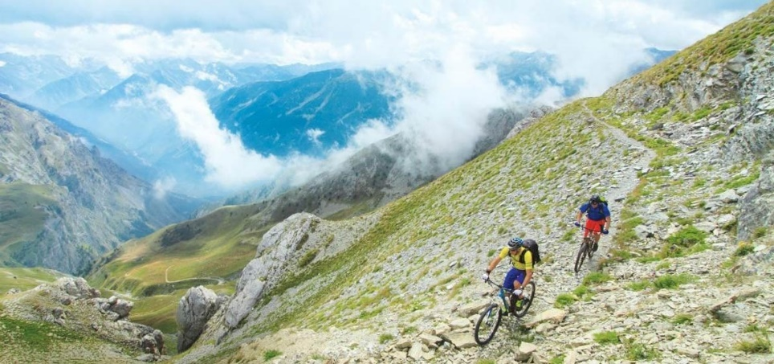
- Contesto: Bike hotel completamente immerso nella natura. Per chi non si separerebbe mai dalla propria bicicletta muscolare, arriva il pacchetto salva coppia: un’esperienza in e-bike da regalare alla propria compagna per vivere il week-end insieme senza rinunce.

Programma
1° giorno: arrivo in hotel, sistemazione, aperitivo, cena tipica (bevande escluse), visione breve documentario sul territorio.

2° giorno: ottima colazione con prodotti tipici cuneesi e piemontesi, iniziare bene la giornata. Noleggio incluso di un e-bike con fornitura cartine e tracce GPS sui tour in MTB, consigli personalizzati sui tour, rientro in hotel, aperitivi, cena tipica (bevande escluse).

3° giorno: colazione con prodotti tipici cuneesi e Piemonte, incluso noleggio di un e-bike con fornitura cartine e tracce GPS sui tour in MTB, consigli personalizzati sui tour, ritiro bagagli con possibilità di servizio doccia, rientro alle abitazioni.

L’hotel offre per tutto il soggiorno: Deposito bici coperto e videosorvegliato, e-Bike-house per coccolare la tua bici con attrezzi, idropulitrice, compressore.
Il pacchetto comprende:
- 2 cene tipiche (bevande escluse)
- 2 colazioni con prodotti tipici cuneesi e piemontesi
- 2 aperitivi a scelta tra vini o birre artigianali locali
- 2 noleggi di 1 E-bike (eventuale noleggio della seconda e-bike scontato)
- Fornitura di cartine e tracce GPS e consigli personalizzati sui tour
- Deposito bici coperto e videosorvegliato
- Bike-house per coccolare la tua bici con attrezzi, idropulitrice, compressore
- Doccia di cortesia il giorno della partenza.
La quota non comprende:
- Quanto non specificato alla voce “la quota comprende”
- Tassa di soggiorno

In caso di brutto tempo gli ospiti verranno consigliati per diversi itinerari culturali.

